电子信息学院
实验报告书

课程名：《可视化建模与UML 》
题 目： 静态图建模与绘制
实验类别 【设计】
可视化建模第_________2_________次实验
评语：
学习态度：【很好】 【一般】 【较差】
程序编写：【完整】 【部分完整】 【不完整】
得出结论：【正确】 【部分正确】 【不正确】
报告书写：【规范】 【一般】 【不规范】

成绩： 指导教师： 覃海焕

批阅时间：

- 实验目的
1．理解类的基本概念，掌握类之间关系的建模方法；
2．掌握如何从需求分析中抽象出类的方法；
3．掌握简单的类图设计方法；
4．掌握在Rational Rose中绘制类图、包图的操作方法。
- 实验内容、分析过程及相应的UML图
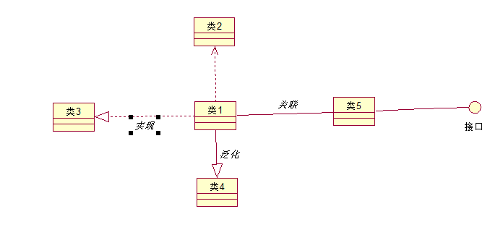
（图5-1 类图的内容）

- 结果分析与实验体会

- 思考题

